1 sub-activity

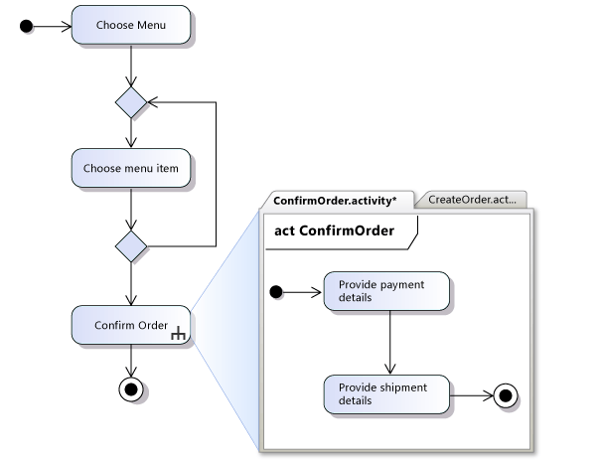

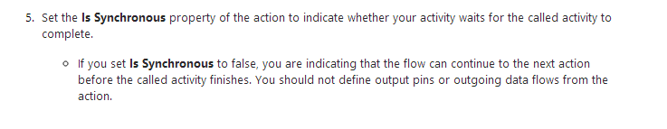

<https://msdn.microsoft.com/en-us/library/dd409465.aspx>

a model can have more than one activity diagram

2 timed-petri

All time-🡪 default zeit

Time(float) and unit or just time(string)

Was noct zu untersuchen

3 matrix von petri net

Typ

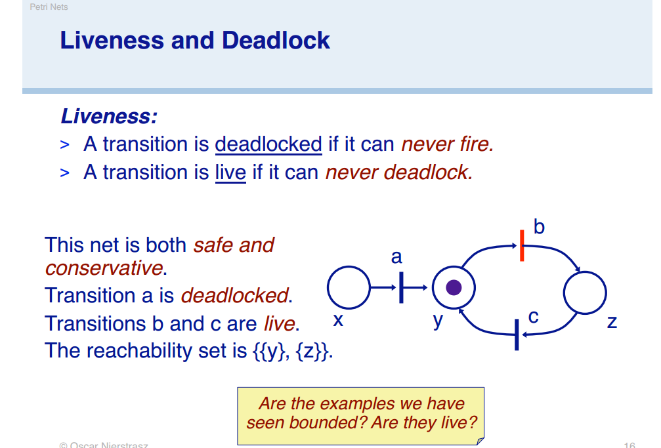

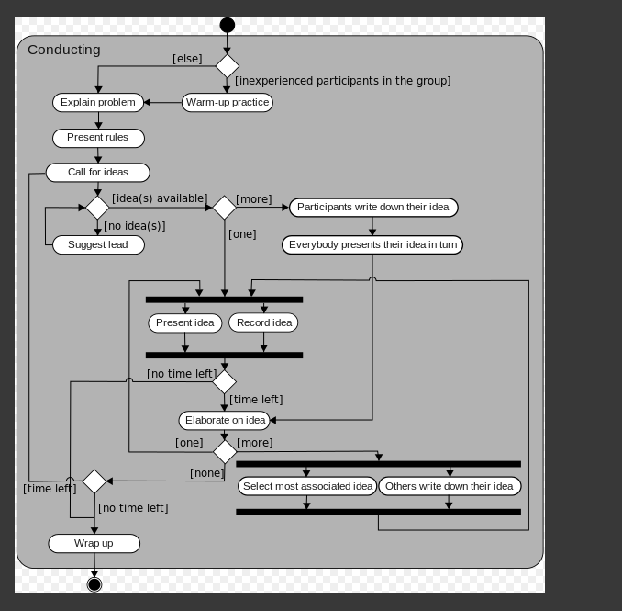

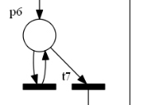

T, exponential t --mit verteilung

Immediate t – ohne verzögerung

Deterministic --constant

General t --- nicht

Darstellung mit farbe, rechtecke, gefüllt

timeNet--- software

1a von fork,join

1b place to place, hinzugefügt transition

2 von action, mit exakt zeit, oder nicht exakt zeit

Pripo

gewicht

Expotenzial verteilung : lamda

Normal verteilung: E, sigma

Zeit,

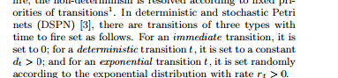 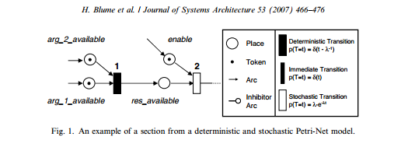

<http://www2.tu-ilmenau.de/sse_file/timenet/ManualHTML3/node16.html>

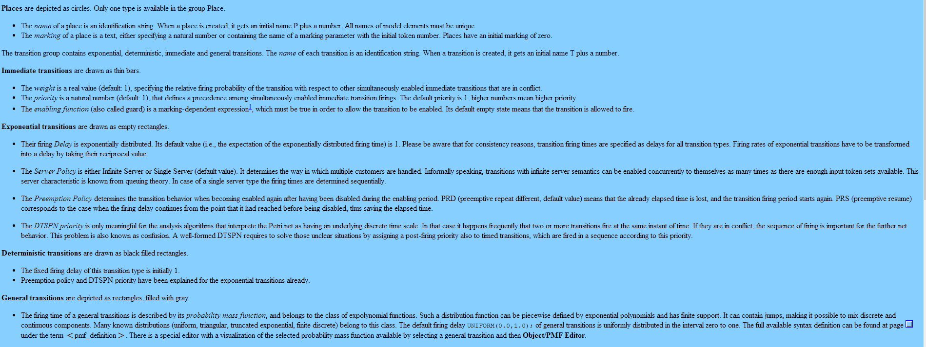

anforderung analyse---- system entwurf

reines Petri-N